Resolución del Pleno del Instituto de Transparencia, Acceso a la Información Pública y Protección de Datos Personales del Estado de México y Municipios, con domicilio en Metepec, Estado de México; de fecha veinticuatro (24) de noviembre de dos mil veintiuno.
VISTO el expediente electrónico formado con motivo del recurso de revisión 05098/INFOEM/IP/RR/2021 promovido por XXXX XXXXXXX XXXXXXXX en su calidad de RECURRENTE, en contra de la respuesta del Ayuntamiento de Nezahualcóyotl, en lo sucesivo el SUJETO OBLIGADO, se procede a dictar la presente resolución, con base en los siguientes:

ANTECEDENTES
- El día cinco (5) de octubre de dos mil veintiuno, XXXX XXXXXXX XXXXXXXX ante el SUJETO OBLIGADO vía Sistema de Acceso a la Información Mexiquense (SAIMEX), presentó la solicitud registrada bajo el número 00459/NEZA/IP/2021 mediante la cual solicitó lo siguiente:
“Solicito me entreguen la licencia de funcionamiento así como la autorización de uso de suelo comercial y cualquier otro documento relacionado con el establecimiento utilizado como POLLERÍA ubicada en calle Puebla 132, colonia Juárez Pantitlán, esquina con callejón Benjamín Hill, C.P. 57460. Hace un año que me informaron que ese establecimiento no contaba con licencia de funcionamiento ni tampoco con autorización para uso de suelo mercantil, pero como a la fecha sigue funcionando supongo que ya debe estar regularizado, incluso los fines de semana por las noches lo usan para vender hamburguesas.” (sic)
- A su escrito adjuntó el documento electrónico denominado Respuesta 400.pdf, el cual ya es de conocimiento de las partes, por lo que se omite su contenido.

- Señaló como modalidad de entrega de la información: a través del SAIMEX

- El quince (15) de octubre de dos mil veintiuno, el Sujeto Obligado dio respuesta a la solicitud en los siguientes términos:

“Nezahualcóyotl, México a 15 de Octubre de 2021
Nombre del solicitante: XXXX XXXXXXX XXXXXXXX
Folio de la solicitud: 00459/NEZA/IP/2021
En respuesta a la solicitud recibida, nos permitimos hacer de su conocimiento que con fundamento en el artículo 53, Fracciones: II, V y VI de la Ley de Transparencia y Acceso a la Información Pública del Estado de México y Municipios, le contestamos que:
En atención a la solicitud de información identificada con el número de folio 00459/NEZA/IP/2021, me permito remitir a Usted las respuestas generadas por los Servidores Públicos Habilitados​​ , bajo su más estricta responsabilidad​
ATENTAMENTE
LIC. JUANA NELLELY FLORES RAMIREZ” (sic)

- RESPUESTA 00459-2021.pdf: El cual contiene tres oficios que se omite su contenido porque ya es de conocimiento de las partes.

- El día quince (15) de octubre de dos mil veintiuno, el recurrente interpuso el recurso de revisión, señalando como:

Acto impugnado: “En su respuesta el ayuntamiento solo me envió unos oficios “(Sic)
Razones o Motivos de inconformidad: “El director de fomento económico en su oficio dice que hace un año se notificó la inexistencia de permiso alguno y que a la fecha dicho establecimiento NO se ha presentado a realizar los trámites correspondientes para la obtención de Licencia de Funcionamiento; pero faltó que el Comité de Transparencia declare formalmente la inexistencia de la información.” (Sic)

- Se registró el recurso de revisión bajo el número de expediente al rubro indicado, asimismo con fundamento en lo dispuesto por el artículo 185 fracción I de la Ley de Transparencia y Acceso a la Información Pública del Estado de México y Municipios se turnó a la Comisionada María del Rosario Mejía Ayala, con el objeto de su análisis.

- El Comisionado Ponente con fundamento en lo dispuesto por el artículo 185 fracción II de la ley de la materia, a través del acuerdo de admisión de fecha veinte (20) de octubre de dos mil veintiuno, puso a disposición de las partes el expediente electrónico vía SAIMEX a efecto de que en un plazo máximo de siete días manifestaran lo que a derecho convinieran, ofrecieran pruebas y alegatos según corresponda al caso concreto, de esta forma para que el SUJETO OBLIGADO presentara el informe justificado procedente.

- El veintidós (22) de octubre de dos mil veintiuno, el Sujeto Obligado remitió lel documento electrónico denominado 05098-INFOEM-IP-RR-2021.pdf, cuyo contenido íntegro es el siguiente:
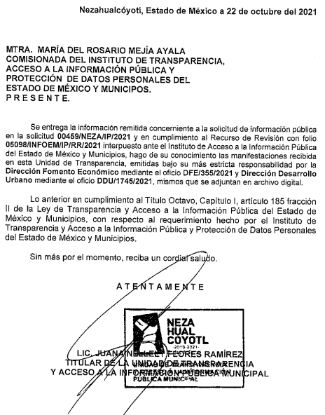
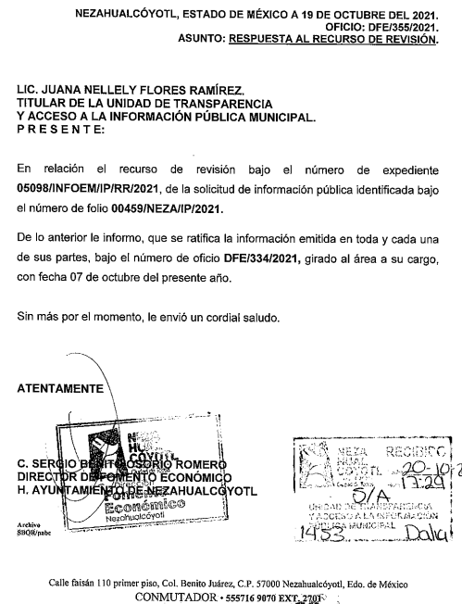

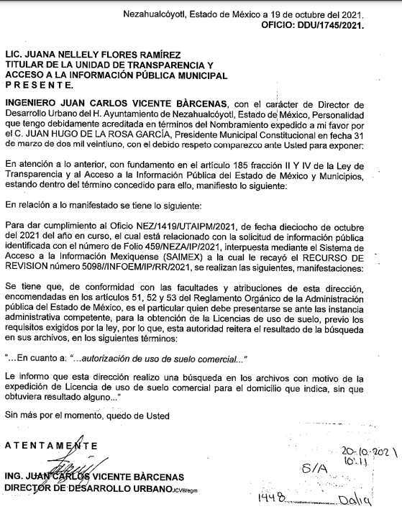
- El Recurrente fue omiso en realizar manifestaciones, presentar pruebas, alegatos o expresar lo que a su derecho convenga.

- El veintisiete (27) de octubre de dos mil veintiuno, el Recurrente presentó su desistimiento, el cual será objeto de análisis en líneas subsecuentes.

- La Comisionada Ponente decretó el cierre de instrucción en fecha once (11) de noviembre de dos mil veintiuno a efecto de presentar al Pleno el correspondiente proyecto de resolución y- - - - - - - - - - - - - - - - - - - - - - - - - - - - - - - - - - - - - - - - - - - - - -

CONSIDERANDO

PRIMERO. De la competencia
- Este Instituto de Transparencia, Acceso a la Información Pública y Protección de Datos Personales del Estado de México y Municipios, es competente para conocer y resolver del presente recurso de conformidad con el artículo: 6, apartado A, fracción IV de la Constitución Política de los Estados Unidos Mexicanos; 5, vigésimo noveno, trigésimo y trigésimo primero, fracciones I, II, III, IV y V Constitución Política del Estado Libre y Soberano de México; artículos 1, 2 fracción II, 13, 29, 36 fracciones I y II, 176, 178, 179, 181 párrafo tercero y 185 de la Ley de Transparencia y Acceso a la Información Pública del Estado de México y Municipios; y 10, 7, 9 fracciones I y XXIV, y 11 del Reglamento Interior del Instituto de Transparencia, Acceso a la Información Pública y Protección de Datos Personales del Estado de México y Municipios.

SEGUNDO. De la oportunidad y procedencia.
- El medio de impugnación fue presentado a través del SAIMEX, en el formato previamente aprobado para tal efecto y dentro del plazo legal de quince días hábiles otorgados; siendo así que el SUJETO OBLIGADO entregó respuesta a la solicitud el día quince (15) de octubre de dos mil veintiuno, de tal forma que el plazo para interponer el recurso de revisión transcurrió del dieciocho (18) de octubre al ocho (8) de noviembre de dos mil veintiuno; en consecuencia, presentó su inconformidad el día quince (15) de octubre de dos mil veintiuno, por lo que se encuentra dentro de los márgenes temporales previstos en el artículo 178 de la Ley de Transparencia y Acceso a la Información Pública del Estado de México y Municipios vigente.

- Con base en lo anterior, es importante hacer mención que, el recurso de revisión se interpuso el mismo día en que se dio respuesta, siendo que la Ley en Materia señala lo siguiente:
Artículo 178. El solicitante podrá interponer, por sí mismo o a través de su representante, de manera directa o por medios electrónicos, recurso de revisión ante el Instituto o ante la Unidad de Transparencia que haya conocido de la solicitud dentro de los quince días hábiles, siguientes a la fecha de la notificación de la respuesta.

- La ley en materia prevé que el recurrente podrá interponer el recurso de revisión dentro de los 15 días posteriores a la notificación de la respuesta, mas no limita a que el recurrente pueda interponer su medio de defensa desde el día en que se notificó la respuesta, sirve de apoyo el contenido del Criterio de este Órgano garante que se robustece con la jurisprudencia número 1a./J. 41/2015 (10a.), Décima época, sustentada por la Primera Sala de la Suprema Corte de Justicia de la Nación, visible en la página 569, libro 19, tomo I, de la Gaceta del Semanario Judicial de la Federación, del mes de junio de 2015, cuyo rubro y texto esgrimen:
RECURSO DE RECLAMACIÓN. SU INTERPOSICIÓN NO ES EXTEMPORÁNEA SI SE REALIZA ANTES DE QUE INICIE EL PLAZO PARA HACERLO.
Conforme al artículo 104, párrafo segundo, de la Ley de Amparo, el recurso de reclamación podrá interponerse por cualquiera de las partes, por escrito, dentro del término de tres días siguientes al en que surta efectos la notificación de la resolución impugnada. Ahora bien, dicho numeral sólo refiere que el aludido medio de defensa no puede hacerse valer después de tres días, por tanto, no impide que el escrito correspondiente se presente antes de iniciado ese término.
De ahí que si dicho recurso se interpone antes de que inicie el plazo para hacerlo, su presentación no es extemporánea.
- En ese sentido, no existiendo causas de desechamiento por extemporáneo o anticipado, el recurso de revisión que hoy nos ocupa, es procedente.

- Por otro lado, el escrito contiene las formalidades previstas por el artículo 180 último párrafo de la Ley de la materia actual, por lo que es procedente que este Instituto de Transparencia, Acceso a la Información Pública y Protección de Datos Personales del Estado de México y Municipios, conozca y resuelva el presente recurso.

TERCERO. De las causales del sobreseimiento

Del Desistimiento.

- En el presente asunto en particular, el Sistema de Acceso a la Información Mexiquense en el numeral 9, tiene como estatus “Recurso de Revisión Desistido” y el usuario que realizó el movimiento, fue el RECURRENTE; se inserta imagen de referencia:
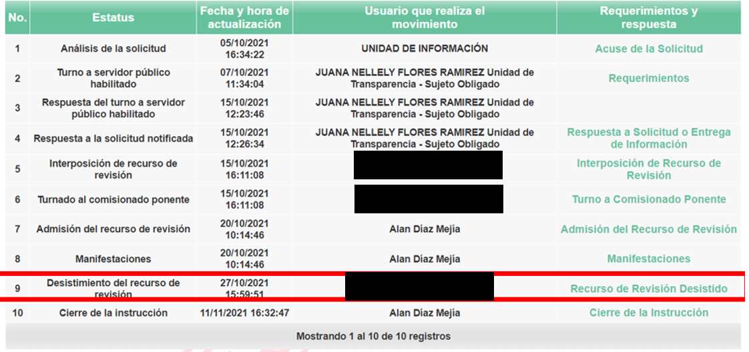

- Al presionar el apartado del desistimiento, se aprecia la siguiente leyenda “se iniciara una nueva solicitud mas especifica”, se inserta imagen de referencia:
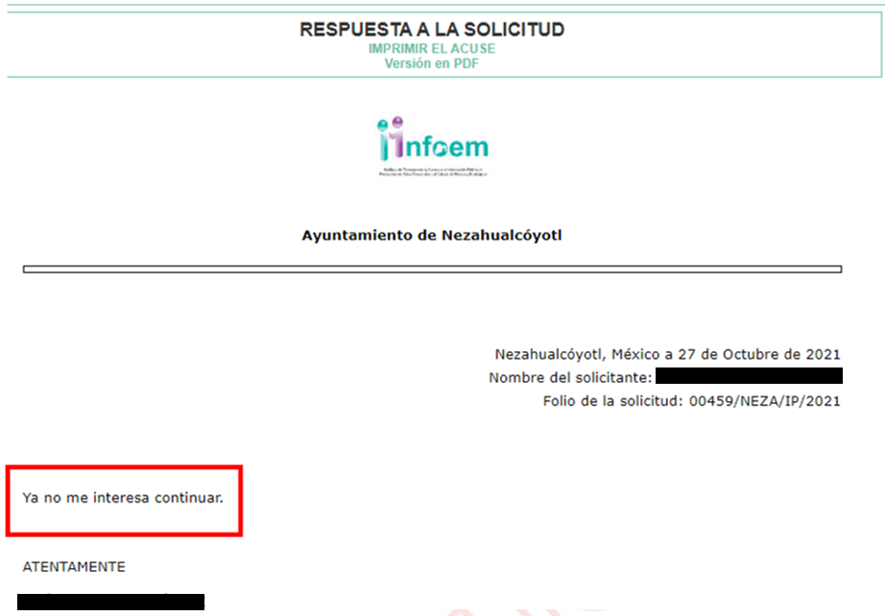

- Cabe señalar que el desistimiento únicamente puede ser seleccionada por el dueño o usuario de la cuenta. Automáticamente el sistema, al activar la opción para el desistimiento, emite una ventana de alerta al usuario, con el objeto que confirme que efectivamente es su deseo desistirse del recurso; actuación que se constituye como un desistimiento expreso.

- En ese orden de ideas se colige que la RECURRENTE de propia voluntad sin existir coacción o dolo, en ejercicio de sus derechos se desiste del presente recurso en que se actúa, en este sentido el artículo 192, fracción I, de la Ley de Transparencia y Acceso a la Información Pública del Estado de México y Municipios, establece lo siguiente:

“Artículo 192. El recurso será sobreseído, en todo o en parte, cuando una vez admitido, se actualicen:

I. El recurrente se desista expresamente del recurso;
…”
- El desistimiento teóricamente es definido como; renunciar o abandonar el ejercicio de una acción procesal o de un derecho reconocido por ley.

- Se debe tomar en cuenta que el desistimiento de manera más precisa es; un acto procesal mediante el cual se manifiesta el propósito de abandonar una instancia, la reclamación de un derecho o la realización de cualquier otro trámite de un procedimiento iniciado, por el particular, pero a su vez dicho acto tiene los efectos legales siguientes; la anulación de todos los actos procesales verificados y sus consecuencias, es decir, se tendría por no accionado el derecho de acceso a la información y por ende a que no haya acto reclamado, en el caso del recurso de revisión.

- Sirve de sustento por analogía la jurisprudencia emitida por la Primera Sala de nuestro Alto Tribunal del País, con número 1a./J. 53/2015 (10a.), que menciona lo siguiente:
INCONFORMIDAD. TRÁMITE Y EFECTOS JURÍDICOS EN EL DESISTIMIENTO DE DICHO RECURSO.
El desistimiento es un acto procesal mediante el cual se manifiesta el propósito de abandonar una instancia o de no confirmar el ejercicio de una acción, la reclamación de un derecho o la realización de cualquier otro trámite de un procedimiento iniciado. En el caso del recurso de inconformidad previsto en los artículos 201 a 203 de la Ley de Amparo, publicada en el Diario Oficial de la Federación el 2 de abril de 2013, la propia ley no contempla explícitamente aquella institución jurídica; sin embargo, en términos del artículo 2o. de dicho ordenamiento, a falta de disposición expresa se aplicará supletoriamente el Código Federal de Procedimientos Civiles y, en su defecto, los principios generales del derecho. Por tanto, para tramitar un desistimiento del recurso de inconformidad es necesario acudir a este último ordenamiento legal, de cuyos artículos 373, fracción II, y 378, se advierte que la secuela del desistimiento es la anulación de todos los actos procesales verificados y sus consecuencias, entendiéndose como no presentada la demanda respectiva, lo que en la especie da lugar, como efecto jurídico, a que se entienda como no reclamado el acuerdo impugnado de que se trata y, en consecuencia, que adquiera firmeza legal.
Tesis de jurisprudencia 53/2015 (10a.). Aprobada por la Primera Sala de este Alto Tribunal, en sesión de fecha primero de julio de dos mil quince.

- Así las cosas, procede el sobreseimiento cuando el acto impugnado queda sin efectos como consecuencia de la aparición de alguna causal de improcedencia. Cuando el propio recurrente se desista expresamente del recurso, efectuándolo de manera voluntaria renunciando a las pretensiones permitiendo dejar de ejecutar los actos necesarios para continuar con el análisis y estudio del asunto.

CUARTO. De la Decisión.

- En el presente asunto en particular y, posterior a la admisión del Recurso de Revisión, el Recurrente por su propio derecho manifestó su deseo de desistirse del procedimiento, terminando así con la Litis del presente asunto.

- La Ley de Transparencia y Acceso a la Información Pública del Estado de México y Municipios establece como una causal de sobreseimiento de los recursos de revisión, el desistimiento expreso de los Recurrente, tal y como fue en el presente asunto en particular, de acuerdo al artículo 192 fracción I de la citada ley.

- Por lo anteriormente expuesto y fundado, este ÓRGANO GARANTE emite los siguientes:

R E S O L U T I V O S

PRIMERO. Se SOBRESEE el recurso de revisión número 05098/INFOEM/IP/RR/2021 por desistirse expresamente el Recurrente en términos del Considerando TERCERO de la presente resolución.
SEGUNDO. Remítase al Titular de la Unidad de Transparencia del SUJETO OBLIGADO vía Sistema de Acceso a la Información Mexiquense (SAIMEX), , la presente resolución.
TERCERO. Notifíquese a XXXX XXXXXXX XXXXXXXX la presente resolución vía Sistema de Acceso a la Información Mexiquense (SAIMEX)

CUARTO. Se hace del conocimiento de XXXX XXXXXXX XXXXXXXX que, de conformidad con lo establecido en el artículo 196 de la Ley de Transparencia y Acceso a la Información Pública del Estado de México y Municipios, en caso de que considere que la resolución le cause algún perjuicio podrá impugnarla vía juicio de amparo en los términos de las leyes aplicables.
ASÍ LO RESUELVE, POR UNANIMIDAD DE VOTOS, EL PLENO DEL INSTITUTO DE TRANSPARENCIA, ACCESO A LA INFORMACIÓN PÚBLICA Y PROTECCIÓN DE DATOS PERSONALES DEL ESTADO DE MÉXICO Y MUNICIPIOS, CONFORMADO POR LOS COMISIONADOS JOSÉ MARTÍNEZ VILCHIS; MARÍA DEL ROSARIO MEJÍA AYALA; SHARON CRISTINA MORALES MARTÍNEZ; LUIS GUSTAVO PARRA NORIEGA; Y GUADALUPE RAMÍREZ PEÑA EN LA CUADRAGÉSIMA SEGUNDA SESIÓN ORDINARIA CELEBRADA EL VEINTICUATRO DE NOVIEMBRE DE DOS MIL VEINTIUNO, ANTE EL SECRETARIO TÉCNICO DEL PLENO ALEXIS TAPIA RAMÍREZ

https://archivos.juridicas.unam.mx/www/bjv/libros/7/3270/24.pdf

